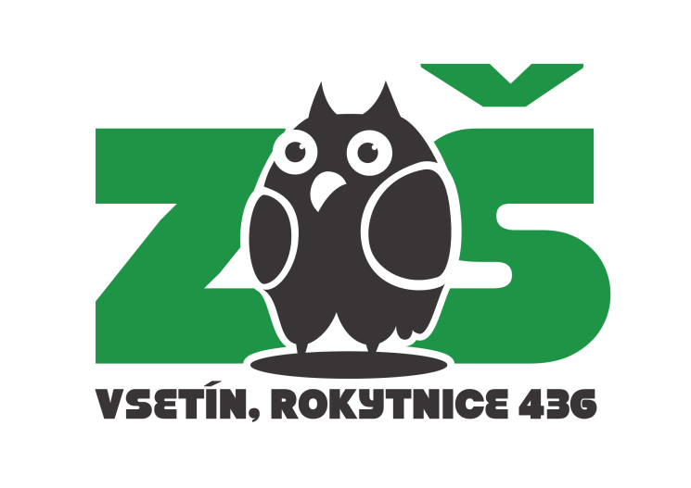


První Semínkovna ve Zlínském kraji bude v ZŠ Rokytnice ve Vsetíně

Asi každý ví, co je to veřejná knihovna. Vypůjčíte si knihu a po přečtení ji zase vrátíte. Semínkovna je založena na stejném principu, ale místo knihy si vypůjčíte semínka, výpůjční doba je, díky vegetační době, až dva roky.
Jedná se o iniciativu, která vznikla na podporu svobodného sdílení osiva, semínkaření a přírodního zahradničení. Osivo v ní uložené je k dispozici zdarma a pro všechny. Myšlenka vznikla původně ve Francii, jako reakce na vzrůstající podíl geneticky unifikovaného a často hybridního osiva, které produkuje semenářský průmysl. Mezi komerčně nabízenými produkty pomalu mizí původní odrůdy hospodářsky využívaných rostlin, které si v daném regionu množili semínky obyvatelé po celá staletí.
První Semínkovny se v posledních letech objevily i v České republice. Informace najdete na https://seminkovny.wordpress.com.
Proč jsme se rozhodli založit v ZŠ Vsetín, Rokytnice Semínkovnu? Ve Zlínském kraji zatím Semínkovna chybí. A my již několik let v naší školní přírodní zahradě pěstujeme bylinky, koření, zeleninu, ovoce, květiny, ve sbírce máme i původní odrůdy obilnin a dalších rostlin tradičně pěstovaných na Valašsku. Velkou většinu z nich sami množíme z vlastního osiva, které rádi nabídneme veřejnosti. Těšíme se, že nám dobrovolníci věnují semena dalších zajímavých tradičních rostlin, abychom mohli nabídku semen rozšířit. Objevujme společně dobře adaptované místní odrůdy a sdílejme je!
Jaká jsou pravidla Semínkovny? Můžete u nás získat semínka zeleniny, ovoce, květin, koření i divokých rostlin, vše zdarma. Pokud se vám rostliny podaří vypěstovat a získáte semena, vrátíte nám stejný balíček, jako jste dostali od nás, aby je mohl využít někdo jiný. Rostliny můžete svobodně šířit dál, třeba mezi svými přáteli, podmínkou je nekomerční využití. Pokud budete chtít do naší Semínkovny věnovat vlastní osivo, mělo by pocházet ze zdravých rostlin, z chemicky neošetřené produkce, pěstované bez použití hnojiv. Semena nesmí pocházet z rostlin, na které se vztahuje některé z platných zákonných ujednání omezující jejich volnou distribuci (některé odrůdy jsou chráněné autorskými právy), nesdílíme ani osivo invazních či zákonem chráněných druhů. Celá iniciativa je založena na dobrovolnosti a vzájemné důvěře.
Máte-li zájem o semínka z naší Semínkovny nebo chcete-li nám věnovat tradiční odrůdy z Valašska či semínka rostlin, které již léta doma pěstujete a sami si množíte ze semínek, kontaktujte nás v naší škole ZŠ Vsetín, Rokytnice 436 nebo na emailu seminkovnavsetin@centrum.cz .

